
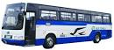
MONACO, LA METROPOLI CON IL CUORE
La calda ospitalità bavarese e le sue tradizioni natalizie
29 novembre - 1 dicembre 2024 (3gg/2notti)

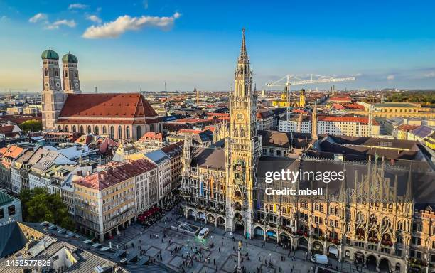
Monaco di Baviera è un gioiello dell’Europa, con la sua architettura sontuosa, i suoi parchi incantevoli e la sua atmosfera vibrante

1° giorno – venerdì 29 novembre: ITALIA - MONACO

2° giorno – sabato 30 novembre: MONACO

3° giorno – domenica 1° dicembre: MONACO -ITALIA

Il programma dettagliato e disponibile presso la nostra sede

QUOTA DI PARTECIPAZIONE € 535
Supplemento singola € 80
Quota di iscrizione € 35

La quota comprende:viaggio in bus GT - Sistemazione in hotel 4* a 8 km dal centro – trattamento di mezza pensione in hotel - Pranzi in ristorante il 1° e il 3° giorno – Pranzo in birreria il 2° giorno – Ingresso alla Residenza di Monaco di Baviera – Visite guidate come da programma – Auricolari – Assicurazione medico/bagaglio – Accompagnatore.
La quota non comprende:
Navetta di avvicinamento € 40 a persona (chiedere in sede) - assicurazione annullamento facoltativa da richiedere alla prenotazione € 20 (valida per motivi certificabili, escluse le malattie pregresse) – bevande, ingressi, extra personali e tutto quanto non espressamente indicato nella “quota comprende”.

A causa della variazione dei corso dei cambi, delle tasse, del carburante e delle tariffe aeree i prezzi indicati potrebbero subire delle variazioni. La quota pubblicata è pertanto soggetta a riconferma al momento d3ella prenotazione

Si ricorda che i soggiorni sono riservati ai soci del Centro Turistico Acli: il costo della tessera è di € 13 (01/01-31/12); i tesserati Acli richiederanno l’opzione C.T.A. di € 5. Org. tecnica Il Vertice T.O.

Per informazioni e prenotazioni: C.T.A. – Via Agnelli, 33 – Gallarate - Tel 0331/776395 int. 205 – mar 14.30/17.30 - gio 09.30/12.30 mail: ctagallarate@aclivarese.it

